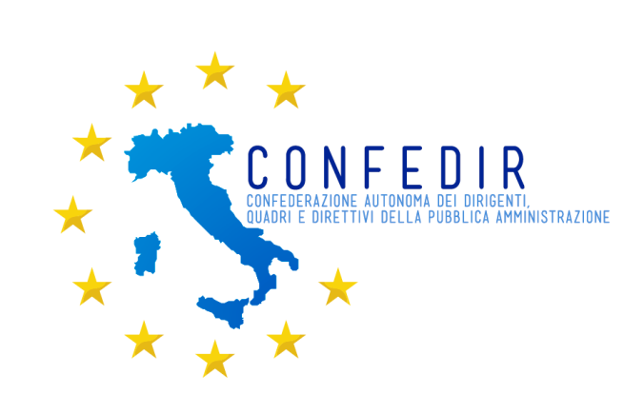
Comunicato stampa

INCONTRO CON BOERI: DIRIGENTI UNITI SULLA PREVIDENZA

Roma, 30 luglio 2015. Si è svolto oggi un incontro fra il Presidente dell’Inps, Prof. Tito Boeri ed una delegazione CIDA, Cosmed e Confedir in rappresentanza del mondo della dirigenza e delle alte professionalità pubbliche e private.
Scopo dell’incontro è stato quello di illustrare al Presidente INPS la posizione e le valutazioni del management italiano sui principali temi previdenziali: ipotesi di ricalcolo delle pensioni in essere, flessibilità di accesso al pensionamento, distinzione fra previdenza e assistenza, equità negli interventi sul sistema pensionistico, incentivazione della previdenza integrativa, ricongiunzioni delle posizioni contributive e reversibilità.
I rappresentanti della dirigenza hanno fornito al Prof. Boeri idee e proposte tese a valorizzare il loro ruolo di classe dirigente responsabile ed hanno evidenziato la loro indisponibilità ad accettare approcci ingiustamente punitivi e penalizzanti dei trattamenti pensionistici da loro rappresentati. A tale riguardo sono stati ricordati gli effetti negativi dei ripetuti blocchi e della perequazione automatica e dei vari contributi di solidarietà.
Il Presidente INPS, nel ringraziare per le proposte e le osservazioni, alcune delle quali ritenute condivisibili, si è detto disponibile a continuare il confronto ed a farsi interprete delle posizioni della dirigenza nei confronti del Governo.
L’incontro – secondo i componenti della delegazione – è servito anche a chiarire alcuni elementi controversi e ad evidenziare l’importanza, per la dirigenza, di politiche attive e non assistenziali a favore dei giovani per favorirne l’occupazione nonché di interventi a sostegno delle loro posizioni previdenziali. Si è trattato di un appuntamento che le tre sigle hanno considerato positivo e foriero di nuovi incontri ed approfondimenti tecnici.

___________________________________________________________________________
Via Reggio Calabria 6 Roma – 00161 Roma • Tel. 06/77204826 Fax 06/44291206
sito istituzionale www.confedir.it – email info@confedir.it – confedir@pec.it

